5章习题解答
5.1 已知普通双边带调幅（AM）信号电压，试画出其时域波形图以及频谱图，并求其带宽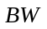。
解：该AM调幅波的时域波形见题解图5.1（a）；（注：为便于观察，这里设载频为20kHz）
频谱图见题解图5.1（b）；由（b）图见：该调幅波的带宽：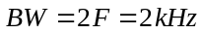
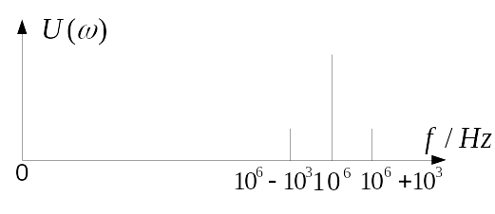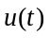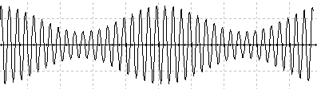
（a） (b)
题解图5.1

t
5.2 已知调幅波表达式：
，试求其调幅系数及带宽，画出该调幅波的时域波形和频谱图。
解：∵ 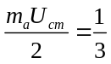 ∴调幅系数：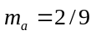
带宽：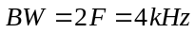
根据表达式所画时域波形图见题解图5.2（a）；（注：为便于观察，这里设载频为30kHz）。
频谱图题解图5.2（b）。
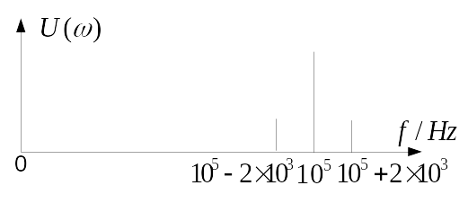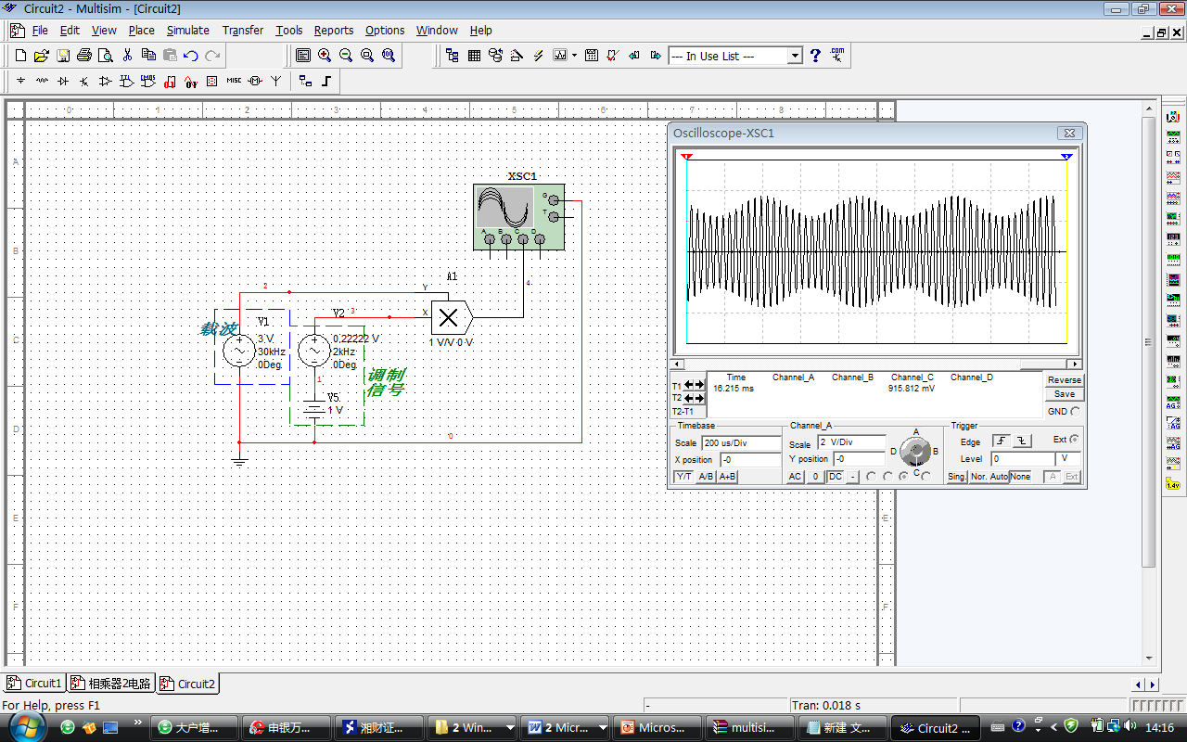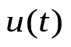
(a) (b)
题解图5.2
t
5.3图(a)和(b)分别示意的是调制信号和载波的频谱图，试分别画出普通双边带（AM）调幅波、抑制载波的双边带（DSB）调幅波以及上边带（SSB）调幅波的频谱图。
解：相应的AM、DSB、SSB（上边带）信号频谱见题解图5.3。

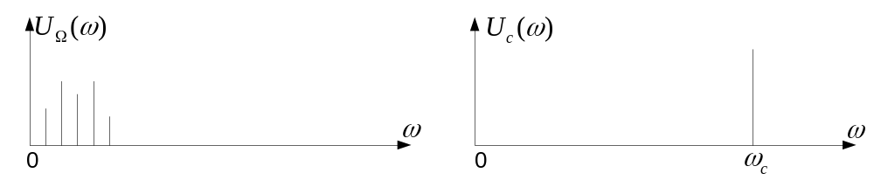
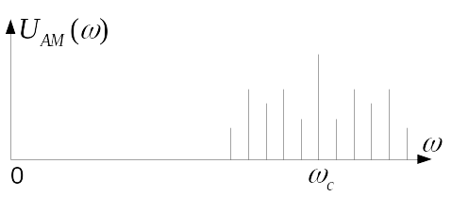
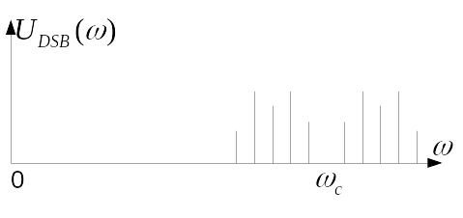
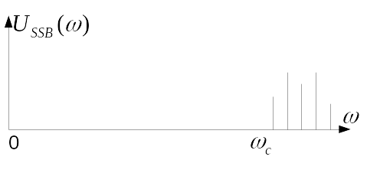
(b)
题5.3图
题解图5.3

5.4 已知调幅波表达式, 假设比例常数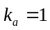。试求该调幅波的载波振幅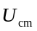、调制信号频率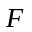、调幅系数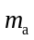和带宽。
解： 解析所给调幅波表达式可得：
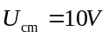；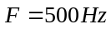；
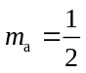； 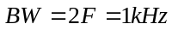
5.5 已知AM调幅波的频谱题5.5图所示，试写出信号的时域数学表达式。

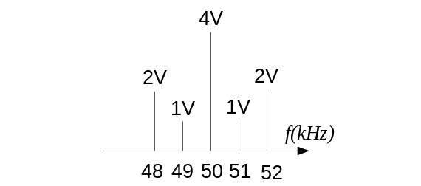
题5.5图
解：∵可以从题5.5图中读出以下参数：
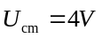；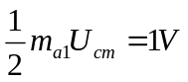；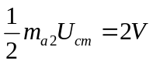；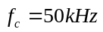；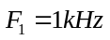；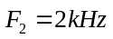
∴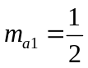； 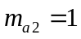
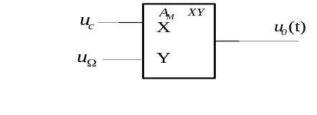
5.6 已知题图5.6示意的模拟乘法器的乘积系数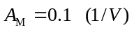，载波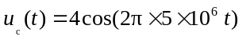，调制信号，试画出输出调幅波的频谱图，并求其频带宽度。
题图5.6

解：∵
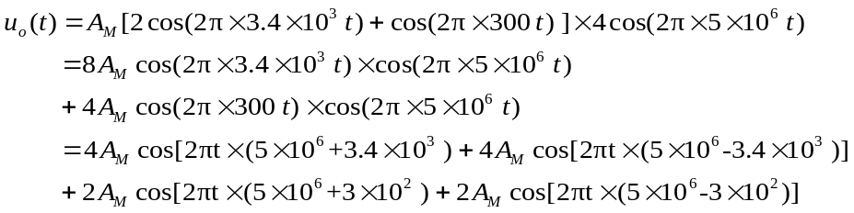
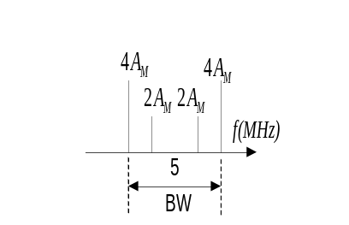∴其频谱如图所示。由该图可见：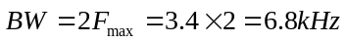

5.7 二极管环形相乘器如题5.7图所示，其中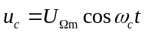为大信号， 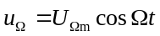为小信号（即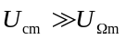），使四只性能完全相同的二极管工作在受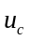控制的开关状态下，试写出输出电压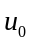的表达式并分析其含有的频率成分。（注：假设四只二极管导通时的正向导通电阻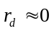，截止时的反向电阻趋于无穷大）。

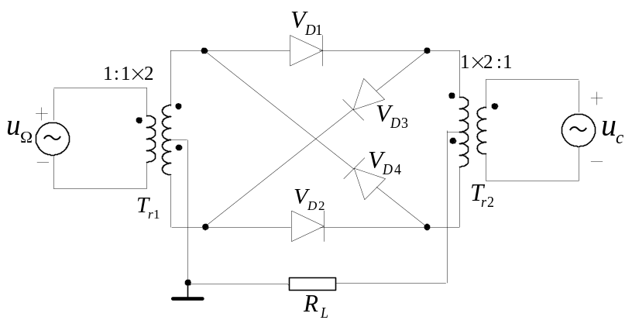
解：因该电路可以人为视作由两个二极管调制器组成（参见题解图5.7）
题5.7图

因此，由此可得：
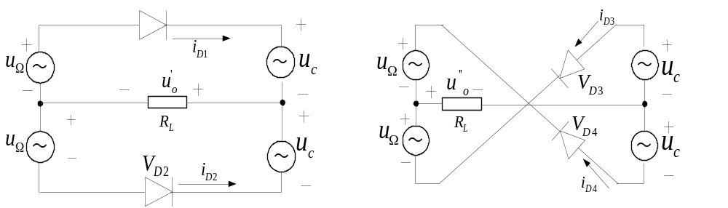
由左图：
题解图5.7
由右图：
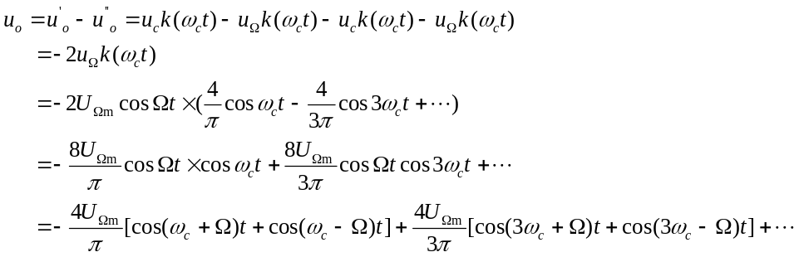
由该式可见，输出电压中含有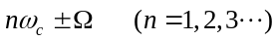等分量。
5.8 二极管构成的电路如题5.8图（a）(b)所示，其中为大信号， 为小信号（即），使两只性能完全相同的二极管工作在受控制的开关状态下，试分析两电路输出电压中的频谱成分，说明它们是否具有相乘功能？（注：假设几只二极管导通时的正向导通电阻，截止时的反向电阻趋于无穷大）

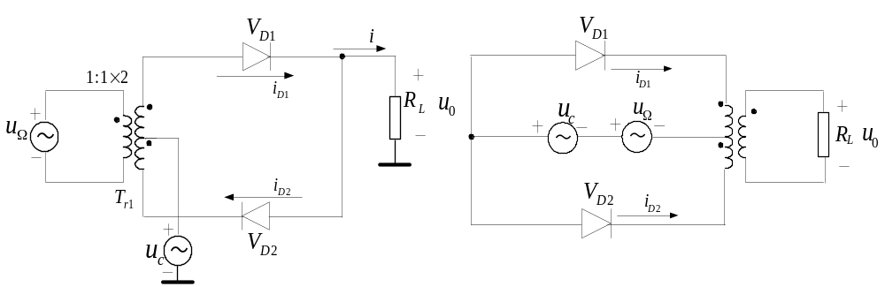
（b）
题5.8图

解：分析（a）图得：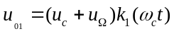；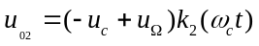（注意u_{o2}和i_{D2}是关联方向）
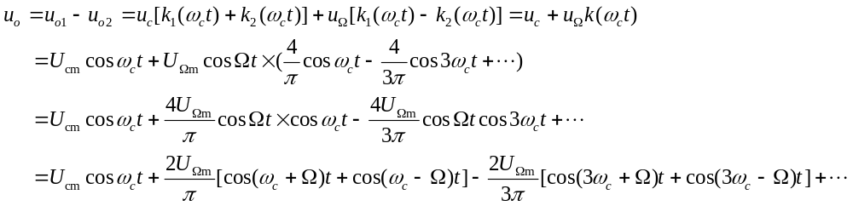
由此可见（a）电路含有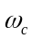和等频率成分，具有相乘器功能。
分析（b）图得：；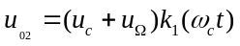
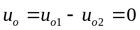
由此可见（b）电路没有相乘器功能。
5.9 已知理想模拟相乘器中的乘积系数，若两输入信号分别为：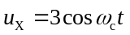，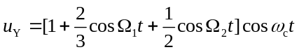。试写出相乘器输出电压表达式，说明如果该相乘器后面再接一低通滤波器，问它将实现何种功能？
解：（1）相乘器输出信号表达式为：

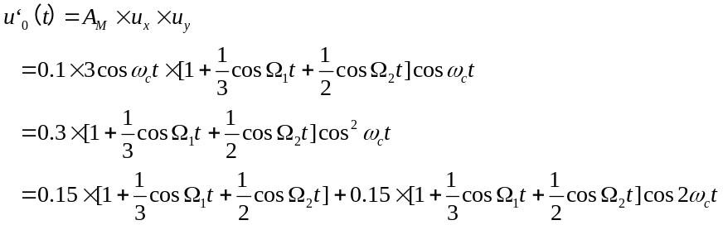
（2）低通滤波器（假设其通带范围内的传递函数为1）的输出信号为：
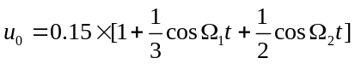
可见，它实现了AM调幅波的解调。
5.10 二极管峰值包络检波电路如题5.10图所示，已知调制信号频率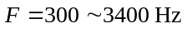，载波频率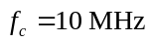，最大调幅系数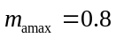，要求电路不产生惰性失真和负峰切割失真，试求满足上述要求的和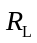的值。
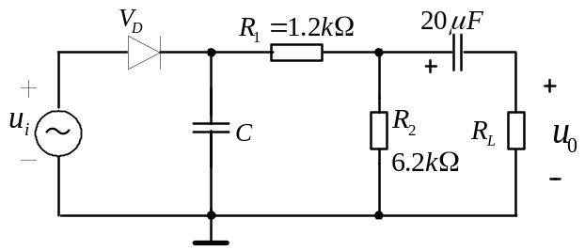
题5.10图
解：由无频率失真和无惰性失真条件推得C的取值范围为：
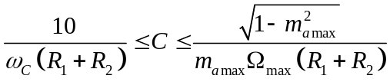
即： 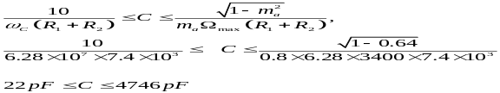
解得： 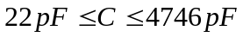
又∵ 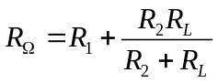
∴ 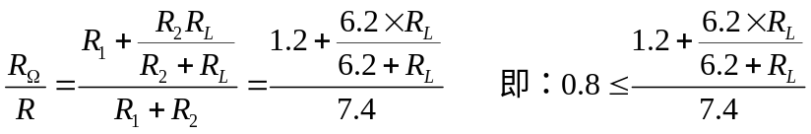
解得： 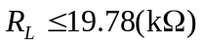

5.11 电路模型如题5.11图所示，其中，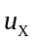为输入信号，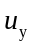为参考信号，假设相乘特性和滤波特性都是理想的，且相乘系数A_{M} = 1。
（1）如果输入信号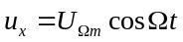，参考信号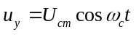；试写出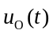的表达式并说明电路功能，并说明滤波器的类型。
（2）如果输入信号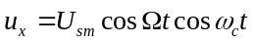，参考信号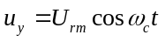；试写出的表达式并说明电路功能，并说明滤波器的类型。
（3）如果输入信号，参考信号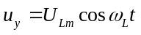；试写出的表达式并说明电路功能，并说明滤波器的类型。
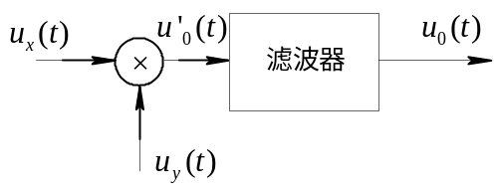
题5.11图
解：（1）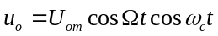；调幅功能；带通滤波器。
（2）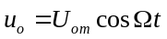；乘积型检波功能；低通滤波器。
（3）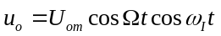；混频功能；带通滤波器。

5.12 假设混频电路的输入信号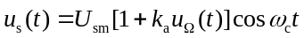，本振信号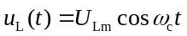，输出端的带通滤波器调谐在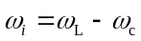上，试写出混频输出中频电压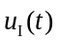的表达式。
解：(1)乘法器的输出电压为：
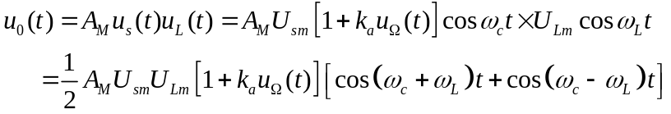
(2)输出中频电压的表达式为：

